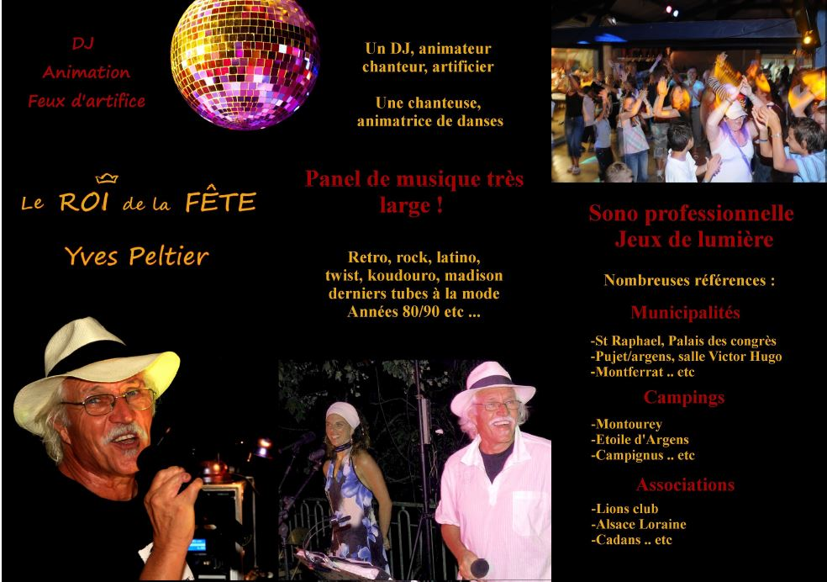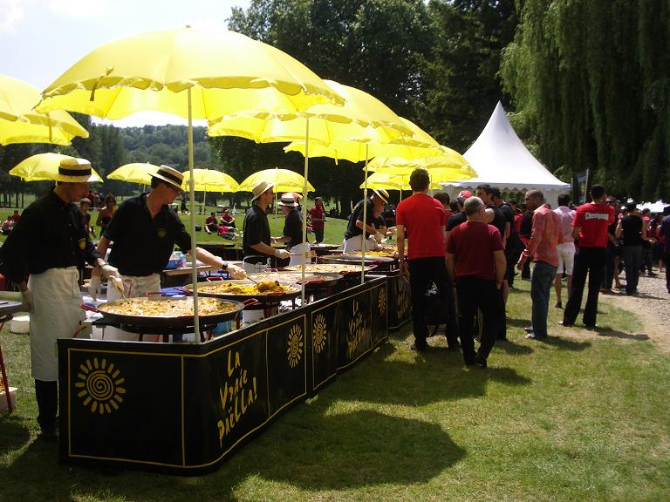

|  |  |  |
| --- | --- | --- |
| Le : 14/06/19 | ***Cocktail dinatoire de Fin de saison*** | |
| N° Adhérent | Nom Prénom | Téléphone |
|  |  |  |
|  |  |  |
| Nombre | Tarif/personne | Total |
|  | **6 euros** |  |
| **Date limite d'inscription : 6 juin 2019** | |  |

***Cocktail dinatoire de fin de saison***

***Vendredi 14 juin 2019 à 18 h***

***Dans les jardins du Bureau Municipal de Boulouris***.

Au mois de juin, tous les ateliers du Cercle de Boulouris organisent des rencontres, des repas, pour clôturer la saison et se donner rendez-vous pour la suivante.

Ces rendez-vous amicaux rencontrent toujours un grand succès et témoignent de l’ambiance amicale qui règne au sein des différentes composantes de notre association.

N’oubliez pas celui de la diversité qui fait la richesse et la force de notre association.   
  
 **Cette année : Sangria, Amuse-bouche, Paëlla, Dessert  
Animation musicale + 1 surprise des ateliers :  
« Couture » « Arts créatifs » « Chant’Perles »**

**Participation adhérent et sympathisant : 6 euros   
Inscription avant le 6 juin**   
(Pour une bonne organisation, n’attendez pas le dernier moment pour vous inscrire – Merci)   
  
Soyez nombreux à ce grand rendez-vous qui témoigne de l’unité de notre association :   
***Le Cercle de Boulouris***